# HTML5

第1天课堂笔记（本课程共1天）

# 目录

HTML5 1

目录 1

一、HTML5概述 2

二、HTML5语义增强 5

2.1 新的骨架结构 5

2.2 新的规范 5

2.3 HTML5 中新的提纲标签 7

2.4 新的语义元素 8

2.5表单元素不用放置在form标签里面了 10

2.5 新的表单元素 10

2.6正则规范 13

2.7必填项 13

2.8 placeholder提示文本 13

三、音频、视频 16

3.1视频 16

3.2 音频 17

四、本地存储 17

# 一、HTML5概述

超文本标记语言第5个版本，2014年10月29日，万维网联盟宣布，经过接近8年的艰苦努力，该标准规范终于制定完成。



HTML5在哪些领域有增强？

<https://developer.mozilla.org/zh-CN/docs/Web/Guide/HTML/HTML5>

它是一个新的 HTML 语言版本包含了新的元素，属性和行为，同时包含了一系列可以被用来让 Web 站点和应用更加多样化，功能更强大的技术。 这套技术往往被称作 HTML5 和它的朋友们，通常简称为 HTML5。

也就是说HTML5开始，HTML不仅仅是负责语义的一门标记语言了，还包括很多技术，比如本地存储、音频、视频、canvas、全屏API、地理位置API、通知API等等。

2014年10月29日，万维网联盟宣布，经过接近8年的艰苦努力，该标准规范终于制定完成。

HTML5的改变：

* 语义：能够让你更恰当地描述你的内容是什么。
* 连通性：能够让你和服务器之间通过创新的新技术方法进行通信。
* 离线 & 存储：能够让网页在客户端本地存储数据以及更高效地离线运行。
* 多媒体：使 video 和 audio 成为了在所有 Web 中的一等公民。
* 2D/3D 绘图 & 效果：提供了一个更加分化范围的呈现选择。
* 性能 & 集成：提供了非常显著的性能优化和更有效的计算机硬件使用。
* 设备访问 Device Access：能够处理各种输入和输出设备。
* 样式设计: 让作者们来创作更加复杂的主题吧！

HTML5发展、定稿，正好赶上了移动互联网的爆发！

● 语义：

HTML4.01、XHTML1.0中学习了很多语义的标签，div、p、ul、ol等等。

HTML5增加了很多语义的标签、表单标签。今天讲，用巨快速度讲。

● 连通性：

web socket ， 服务器和浏览器之间能够通过web socket（网络套接字）来保持持久联通了。

HTTP是无连接的，不能使浏览器和服务器之间保持持久连接。比如我们的聊天室，感觉浏览器和服务器有持久连接，感觉别人一说话，你就能看见更新，其实没有持久连接。聊天室的原理就是通过setInterval每1000毫秒发出HTTP请求，查询服务器，渲染DOM页面。实际上没有持久连接的概念。

但是HTML5中提出了一个web socket的概念，能够让浏览器和服务器有持久连接。

● 离线 & 存储：

离线：我们之前的网页，一旦脱机（没网）就不能访问了。但是，我们急着上飞机，在空中没有wifi，能不能在机场提前把一个网站的所有网页都离线保存呢？能不能在飞机上继续阅读刚才保存的离线网站呢？HTML5给了我们新的API。

存储：我们之前开发程序，所有的内容持久化都是通过MySQL数据库，所谓的持久化指的就是电脑断电、关机都不丢失的数据。之前我们是无法通过JS来操作数据库的，但是HTML5中提供了JS能够操作的迷你数据库，叫做localStorage、session storage。

● 多媒体

音频视频标签，audio、video 标签。

● 3D, 图像 & 效果

增加了重要API： canvas、WebGL、svg

● 性能 & 集成

增加了web worker能够让js操作线程，之前JS是单线程的，不能操作多线程，HTML5诞生能够让JS操作线程了（现在浏览器支持极差，只有把玩的意义）

增加了新的JS的API：拖放API、全屏API等等

● 设备访问

使用地理位置、摄像头、触控事件、检测设备方向。都是给移动端提供的API

● 样式

CSS3

也就是说HTML5是一个大概念，里面包括了HTML的增强（标签语义化、canvas）、CSS的增强（CSS3）、JS的增强（ECMAScript5、6）、浏览器的API增强（拖放、全屏、摄像头）。

说说兼容性：

http://html5test.com/ 所有浏览器的评分，满分555分（谷歌518分）（IE 302分）

http://caniuse.com/ 所有特性的兼容性查询，可以自由输入想查询的元素，网站会告诉你兼容到什么浏览器。

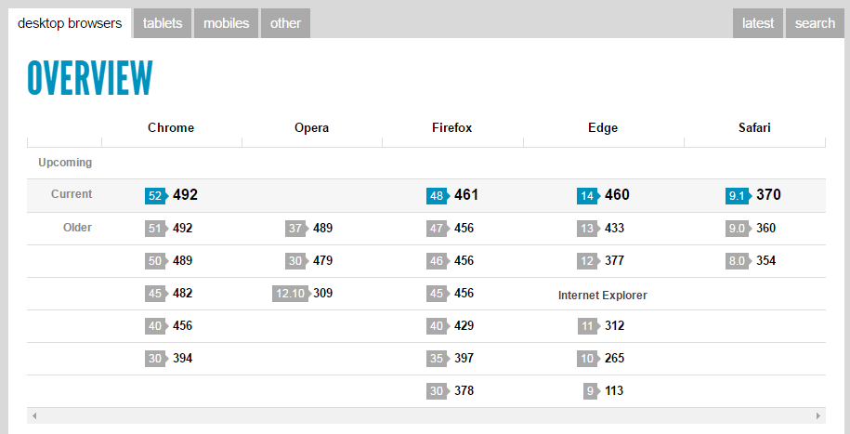

这是各个浏览器的评分

HTML5的骨架兼容到IE9，IE8不支持。

# 二、HTML5语义增强

## 2.1 新的骨架结构

|  |
| --- |
| 1. <!DOCTYPE html> 2. <html lang="en"> 3. <head> 4. <meta charset="UTF-8" /> 5. <title>Document</title> 6. </head> 7. <body> 9. </body> 10. </html> |

HTML5的doctype非常简单。表明你的HTML内容使用HTML5，只需要简单的使用：

|  |
| --- |
| 1. <!DOCTYPE html> |

这个DTD是IE6、7不支持，IE8开始支持。

字符集的设置，现在非常的简单：

|  |
| --- |
| 1. <meta charset="UTF-8" /> |

IE8开始支持，为了更多用户的兼容，如果要兼容IE6、7还是要用原来的写法。

## 2.2 新的规范

规范都放宽标准了，但是我们还是要保持风骨，以XHTML1.0严格要求自己。

XHTML系列，在HTML5诞生之后停止维护了。

HTML5中规定标签不一定小写字母了：

|  |
| --- |
| 1. <DiV>我是一个盒子</DiV> |

HTML5中规定自封闭标签不一定有反斜杠了：

|  |
| --- |
| 1. <img src="images/1.jpg" alt=""> |

HTML5中规定所有的引号可以不加了：

|  |
| --- |
| 1. <img src=images/1.jpg alt=我是一个图图 > |

HTML5中规定所有的type属性都可以不写了：

|  |
| --- |
| 1. <link rel="stylesheet" href="1.css"> |

H5中所有的type不需要写了，因为对手死光了。

HTML4.01，网页script还有人竞争：javascript、vbscript、jscript

|  |
| --- |
| <script type="vbscript"></script> |

现在：

|  |
| --- |
| <script></script>  <link rel="stylesheet" href=""> |

H5中标签不再区分容器级和文本级了：

|  |
| --- |
| <p>  <h1>我是标题</h1>  </p> |

这么写合法了，但是Chrome浏览器还是不支持。

合法：

|  |
| --- |
| <a href="">  <p>文字文字文字文字</p>  <p>文字文字文字文字</p>  </a> |

IE6、7对上面的支持不好。

但是作为老一代前端工程师，我们要保持风骨，在HTML5中也要用XHTML的规范严格要求自己。

## 2.3 HTML5 中新的提纲标签

标签有两大种：

h1、h2、div 这些标签都是负责文档大纲的

ul、img、p这些负责局部语义

HTML5中拓充了这两大标签。

|  |
| --- |
| 先说表示文档提纲的新标签：  <header> 头部  <section> 区域  <footer> 脚部  <article> 文章  <aside> 侧边内容，不重要的辅助内容  <nav> 导航条 |

一改div一同全局的形式。现在不是div+css，而是n+css了。

他们都是块级元素，和div拥有一样的css性质。

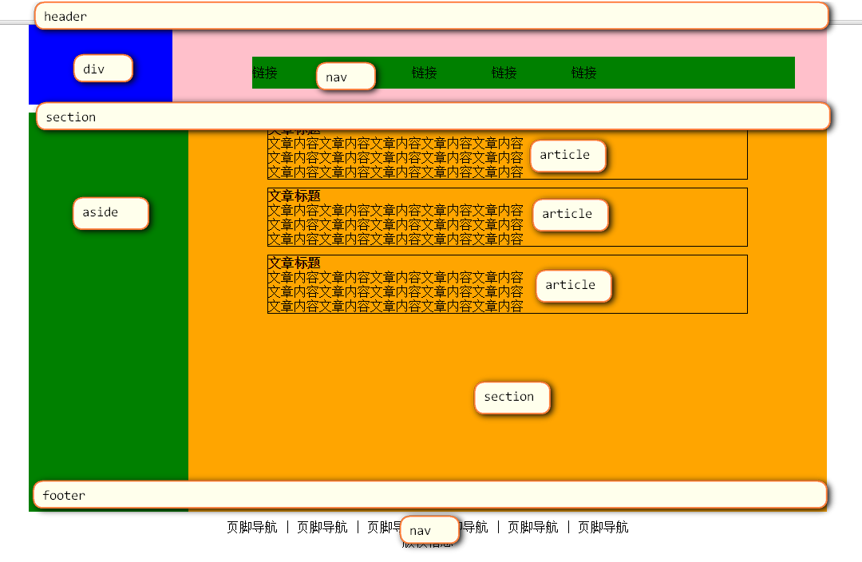

在HTML4.01中，对于提纲的标签，只有h1~h6。页面如果有其他的“提纲”，需要用div加类名模拟：

|  |
| --- |
| 1. <div class="header"> 2. <div class="logo"></div> 3. <div class="nav"></div> 4. </div> 5. <div class="content"> 6. <div class="aside"></div> 7. <div class="main"></div> 8. </div> 9. <div class="footer"></div> |

HTML5中把所有常见的语义div，都提炼为标签了：

<section>, <article>, <nav>, <header>, <footer>, <aside> 和 <hgroup>

上面这些标签，在语义上都比<div>大，也就是说它们能包裹div，但是div不能包裹它们。

它们都是块级元素、没有任何默认样式、容器级标签，可以包裹任何东西。

也就是说，DIV+CSS，以后恐怕要改名了，“提纲标签+CSS”。

新的提纲标签，IE9开始兼容。IE8还是不能用这些标签。手机web中可以嗷嗷用这些东西，因为手机中没有IE。

## 2.4 新的语义元素

之前HTML4.01中语义元素只有：p、ul、ol、dl、table等等。

HTML5极大丰富了语义标签：

刷API：

<template>放模板的标签，允许包含加载页面时不渲染、但又可以随后通过 JavaScript 实例化的客户端内容

|  |
| --- |
| <template>  <ul>  <li><%=name%> </li>  <li><%=name%> </li>  <li><%=name%> </li>  <li><%=name%> </li>  </ul>  </template> |

<main> 呈现了文档<body>或应用的主体部分。主体部分由与文档直接相关，或者扩展于文档的中心主题、应用的主要功能部分的内容组成。这部分内容在文档中应当是独一无二的，不包含任何在一系列文档中重复的内容，比如侧边栏，导航栏链接，版权信息，网站logo，搜索框（当然，文档的主要功能就是搜索框）。

|  |
| --- |
| <section>  <aside></aside>  <main></main>  </section> |

<figure>和<figcaption>放置图和它的说明文字：

|  |
| --- |
| <figure>  <img src="images/0.jpg" alt="">  <figcaption>这是一只狗</figcaption>  </figure> |

图和它的标题语义：

|  |
| --- |
| 1. <figure> 2. <img src="images/1.jpg" alt=""> 3. <figcaption>范冰冰和李晨结婚照</figcaption> 4. </figure> |

进度条语义：

|  |
| --- |
| 1. <progress value="60" max="100">60%</progress> |

地址语义：

|  |
| --- |
| 1. <address>北京市石景山</address> |

<time>放置时间，现在浏览器还没有对它实现，以后很牛逼，可以自动进入日程管理软件。

|  |
| --- |
| <p>  注意，周一<time>9:00</time>上课  </p> |

<mark>表示要被高亮的文本，注意是语义是"重要的"，不代表它的真实样式，比如你能设置倾斜的。

|  |
| --- |
| <p>  Ajax<mark>一定</mark>要好好复习！  </p> |

<ruby> 注音

|  |
| --- |
| <p>  傻<ruby>屌<rt>diǎo</rt></ruby>  </p> |



<embed> 来自微软，插入flash、shockwack、avi、wma格式文件。都兼容，不是HTML5特有。只不过HTML5加入了标准。

|  |
| --- |
| <p>  <embed src='http://player.youku.com/player.php/sid/XMTczMzkxMDkwOA==/v.swf' allowFullScreen='true' quality='high' width='480' height='400' align='middle' allowScriptAccess='always' type='application/x-shockwave-flash'></embed>  </p> |

注释语义，拼音语义：

|  |
| --- |
| 1. <ruby> 2. 漢 <rp>(</rp><rt>hàn</rt><rp>)</rp> 3. 字 <rp>(</rp><rt>zì</rt><rp>)</rp> 4. </ruby> |

## 2.5表单元素不用放置在form标签里面了

元素可以用form属性和form标签的id进行绑定：

|  |
| --- |
| <form action="1.php" method="get" id="biaodan"></form>  <input type="text" form="biaodan" name="xingming" />  <input type="submit" form="biaodan" > |

自动正则

新元素：

|  |
| --- |
| <form action="">  <p>  请输入电话号码：<input type="tel" name="dianhua">  </p>  <p>  请输入网址: <input type="url" name="wangzhi">  </p>  <p>  请输入邮箱：<input type="email" name="youxiang">  </p>  <p>  请搜索：<input type="search">  </p>  <p>  <input type="submit">  </p>  </form> |

search: 这个元素呈现为一个搜索框。换行符会从输入值中去掉，此外没有其他的语法增强了。

tel: 这个元素可现为一个编辑电话号码的输入控件。换行符会从输入值中去掉，此外没有其他的语法增强了，因为电话号码国际化差异非常明显。你可以使用如 pattern 与 maxlength 等属性来限制输入到控件中的值。

url: 这个元素呈现为一个编辑URL 的输入控件。换行符与首尾的空格将会被自动去除。

email: 这个元素呈现为一个邮件地址。换行符会被自动去除。可以设置一个无效的邮件地址，但若满足输入框的限制，必须遵守在扩展的巴科斯范式(ABNF)中的规范：1*( atext / "." ) "@" ldh-str 1*( "." ldh-str ) 其中atext 在规范RFC 5322 section 3.2.3 中被定义,而ldh-str在规范RFC 1034 section 3.5 中被定义。.

## 2.5 新的表单元素

input元素多了一些type：

search 这个元素呈现为一个搜索框。换行符会从输入值中去掉，此外没有其他的语法增强了。

tel 电话

url 网址

email 邮箱

number 数字

color 颜色

date 日期 time week

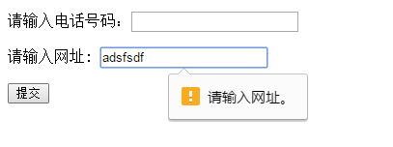

可以用pattern属性来描述正则：

|  |
| --- |
| 1. <input type="tel" pattern="^[\d]{11}$" /> |

手机端支持良好，比如date控件，会自动打开操作系统的日期选择滚轮。

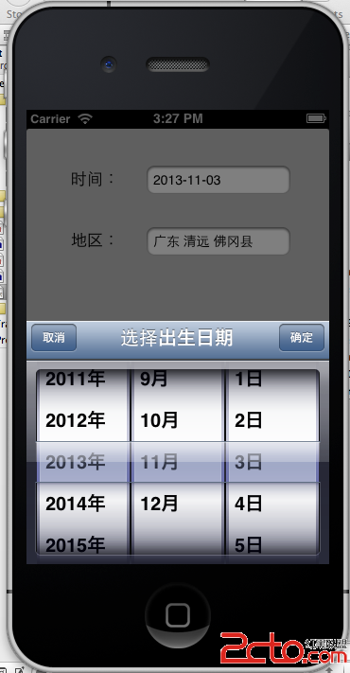

|  |
| --- |
| 1. <input type=”date” /> |

表单元素有一些更新。

label标签现在可以直接包裹input元素了：

|  |
| --- |
| 1. <label> 2. <input type="radio" name="sex">男 3. </label> |

智能感应

所有的text框都能够增加datalist提示文本了

|  |
| --- |
| 1. 请输入你的家乡 2. <input type="text" list="tishi"> 3. <datalist id="tishi"> 4. <option value="北京">北京</option> 5. <option value="上海">上海</option> 6. <option value="东莞">东莞</option> 7. <option value="东京">东京</option> 8. </datalist> |

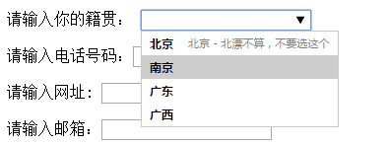

## 2.6正则规范

pattern属性可以定义正则：

|  |
| --- |
| 请输入手机号码：<input type="tel" name="dianhua" pattern="^1[\d]{10}$"> |

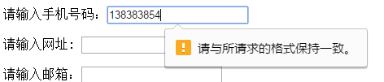

## 2.7必填项

|  |
| --- |
| <input type="text" list="ganying" required> |

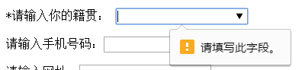

## 2.8 placeholder提示文本

|  |
| --- |
| 请输入手机号码：<input type="tel" placeholder="请输入正确格式哦~~" > |



自动得到焦点：

|  |
| --- |
| 1. <input type="search" autofocus> |

而HTML4.01只能借助JS来让某一个东西自动获得焦点：

|  |
| --- |
| 1. var ss = document.getElementById("ss"); 2. ss.focus(); |

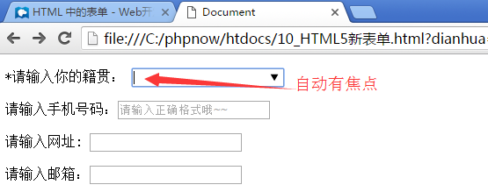

很像JS中的focus命令：

|  |
| --- |
| document.getElementById().focus(); |

|  |
| --- |
| <input type="date"> |

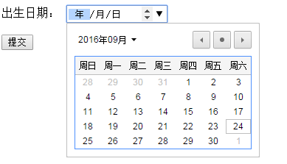

|  |
| --- |
| <input type="week"> |

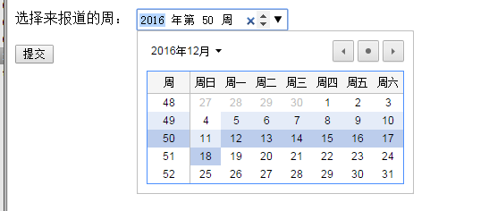

|  |
| --- |
| <input type="time"> |



|  |
| --- |
| <input type="range" id="range" min="1" max="55"> |



可以配合程序：

|  |
| --- |
| range.oninput = function(){ //实时改变  shu.innerHTML = this.value;  } |

|  |
| --- |
| <input type="color" id="colorPicker"> |

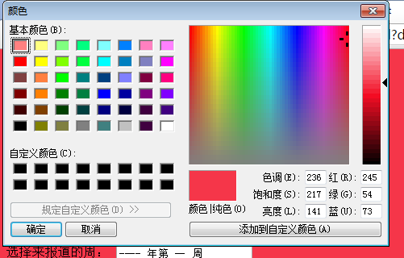

新控件兼容性较差，IE8：

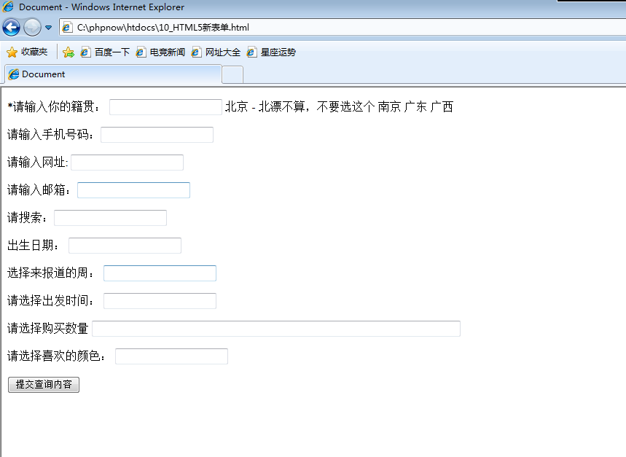

看看手机中的效果：

使用草料+ngrok

<http://cli.im/>

# 三、音频、视频

HTML4.01想插入音频、视频，都必须借助flash。

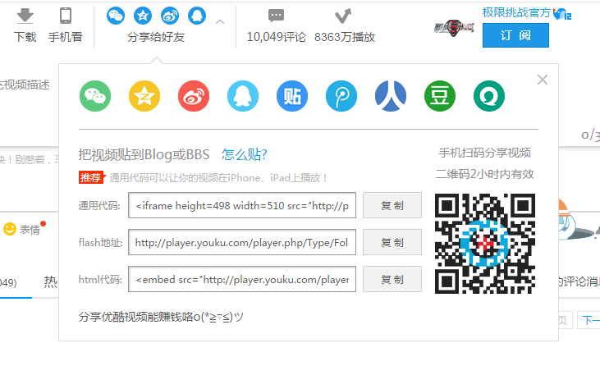

插入背景音乐，也是借助flash。

HTML5中播放视频、音乐变得非常简单了，直接使用audio标签、vedio标签。

## 3.1视频

长久以来，如果想往页面上添加视频，用flash，最最常见的就是传到优酷，然后embed引用。但是HTML5要革命！革掉Flash的命。canvas叫做画布，把flash的动画显示革命掉了；audio、video把flash的音乐、视频显示革命掉了。HTML5中是没有flash的。

先说视频，视频用video标签插入。

video标签支持的格式是mp4和ogv。

|  |
| --- |
| <video src="video/1.mp4" width="500" autoplay controls loop>  很遗憾，你的浏览器不支持video标签  </video> |

video就是插入视频的新标签，它的属性：

src是视频地址

width、height是视频宽高

autoplay自动播放

controls 显示播放按钮控件

loop 自动循环

如果有视频列表，那么就是用source标签来写清单：

|  |
| --- |
| <video width="500" autoplay controls loop>  很遗憾，你的浏览器不支持video标签  <source src="video/1.mp4" />  <source src="video/2.mp4" />  <source src="video/3.mp4" />  </video> |

支持的视频格式是mp4、ogv。其他的都不支持。

这个控件有事件：

onpause 当暂停的时候

onplay 当播放的时候

有方法：

pause() 暂停

play() 播放

## 3.2 音频

音频用audio标签：

IE9开始支持。

audio标签就是音频，支持的格式是mp3和ogg

|  |
| --- |
| <audio src="audio/a.mp3" autoplay controls></audio> |

# 四、本地存储

之前做web开发的时候，如果想往**客户机**里面存储内容的话（注意，客户机就是每个客户的电脑，就是浏览器），通常要借助cookie，cookie我们放在node.js课程上讲。HTML5提出了一个新的API，就是本地存储。可以让我们的前端开发工程师，在客户机里面存储内容。

我们先介绍的是localStorage，本地存储。一会儿还将介绍sessionStorage会话存储。

API非常简单，如果想要存储东西：

|  |
| --- |
| localStorage.setItem(k,v); |

存储器是没有字段的概念，比如，你想存储一个人，有姓名、有年龄、有性别……对不起，不行，只能存储k-v对儿。所以我们就要拓展这个v，让这个v尽可能多的表达结构。

我们经常存储JSON样子的字符串：

|  |
| --- |
| localStorage.setItem("同学",**'{"xingming":"小明","nianling":12,"xingbie":"男"}'**); |

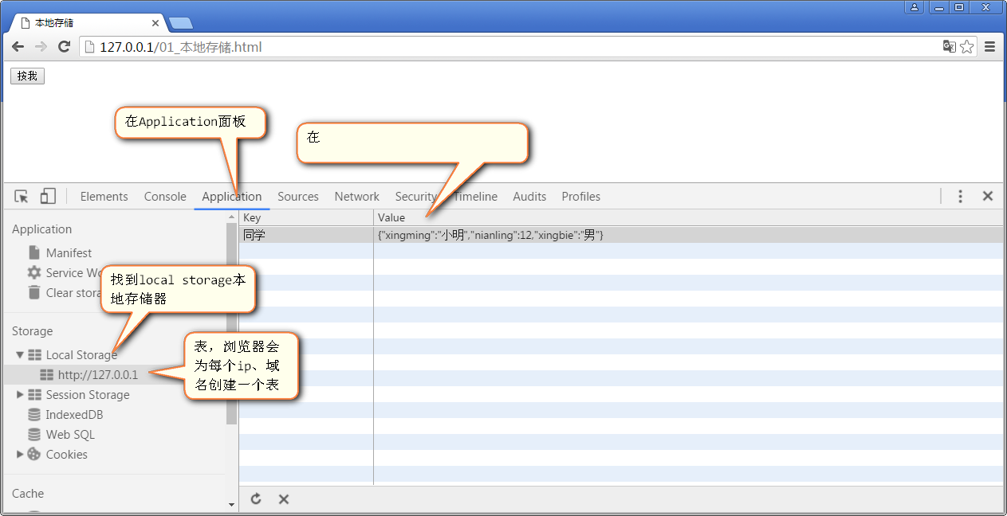

1. 本地存储真实存储的位置，你不需要关心，每个浏览器不一样，chrome有自己的存储位置；火狐也有自己的位置。
2. 数据持久的时间无限，永远存储，关机、关浏览器、重启不会导致localstorage数据丢失。但是如果你清除浏览器的访问记录，那么就没有了。

读取一个数据也非常简单，

|  |
| --- |
| localStorage.getItem(k); |

localStorage是IE9开始支持的。

需要注意的是，读取的内容，都是string，我们需要用JSON.parse来转为JSON。

|  |
| --- |
| var info = localStorage.getItem("同学");  var infoobj = JSON.parse(info);  alert(infoobj.nianling); |

IP保护特点：浏览器会为每个你访问的IP地址、域名创建一个表。每个表之间的内容不冲突，也就是说，A网站存储了一个同学和B网站中存储的不冲突。别的网站的JS程序，是不可能动你的数据的。

在同一个域名、IP地址下，每个页面之间是共享数据表的。都是A网站，a1页面能看见a2页面存储的数据。

如果想更改某一个项目，必须去覆盖原来的项目就行。

|  |
| --- |
| localStorage.setItem("AAA","1"); //存储  localStorage.setItem("AAA","2"); //覆盖 |

删除内容：

|  |
| --- |
| localStorage.removeItem("同学"); |

总结一下，就3个API：

|  |
| --- |
| localStorage.setItem(k,v); //存储  localStorage.getItem(k); //读取  localStorage.removeItem(k); //删除 |

localStorage有一个重要的特点，就是表单项目中的k不可循环枚举。

比如，我们现在用4个k来存储4个学生：

|  |
| --- |
| localStorage.setItem("同学1",'{"xingming":"小明","nianling":12,"xingbie":"男"}');  localStorage.setItem("同学2",'{"xingming":"小红","nianling":13,"xingbie":"男"}');  localStorage.setItem("同学3",'{"xingming":"小绿","nianling":14,"xingbie":"男"}');  localStorage.setItem("同学4",'{"xingming":"小青","nianling":15,"xingbie":"男"}'); |

这么做就入坑了，先看图：

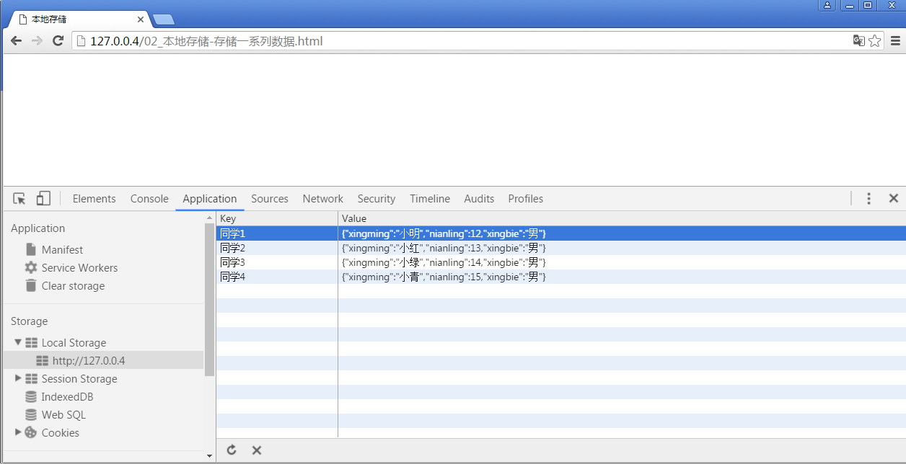

此时你没有任何手段，能够把4个学生都拿出来。你只能一个一个getItem();不能循环枚举。

和mysql不一样！！mysql中，可以有SQL语句枚举项目，但是现在在本地存储中，不行！

我们就要换一个思路，就是存储JSON！用一个K存储所有信息。本地存储器存、取都是字符串。

|  |
| --- |
| // 准备一个对象  var obj = {"students":[]};  obj.students.push({"xingming":"小明","nianling":12,"xingbie":"男"});  obj.students.push({"xingming":"小绿","nianling":13,"xingbie":"男"});  obj.students.push({"xingming":"小花","nianling":14,"xingbie":"男"});  obj.students.push({"xingming":"小花花","nianling":15,"xingbie":"男"});  // 把JSON变为文本  var objstring = JSON.stringify(obj);  // 存储  localStorage.setItem("同学",objstring); |

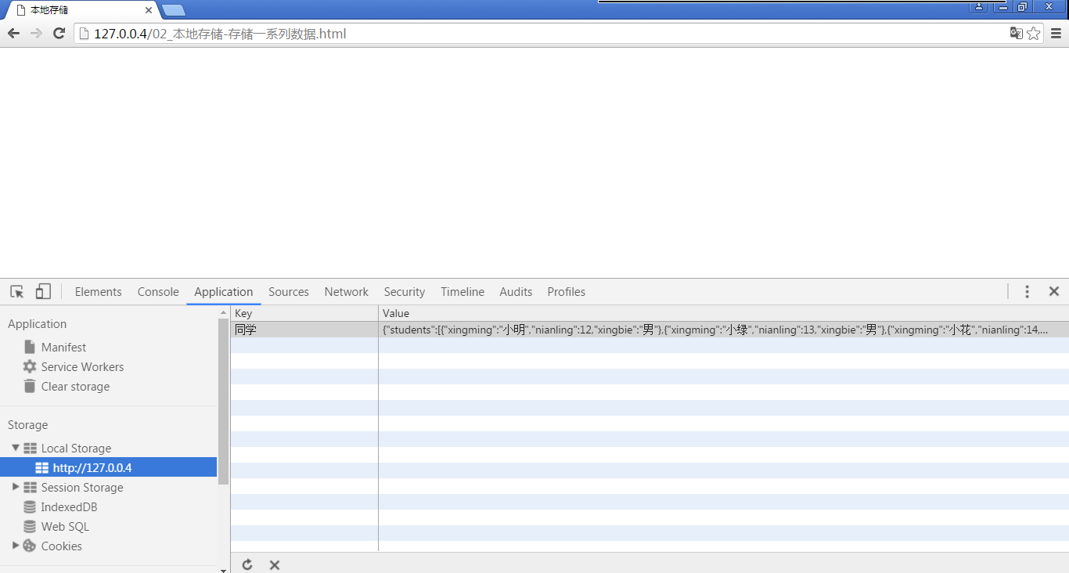

数据追加改变了我们以前

|  |
| --- |
| INSERT INTO ******** |

的思维模式！现在必须先读取，再追加，再存储。

|  |
| --- |
| //点击存储按钮做的事情  btn.onclick = function(){  //先拿到姓名、年龄、性别值  var xingming = xingmingTxt.value;  var nianling = nianlingTxt.value;  var xingbie = nanRadio.checked ? "男" : "女";  //读取已经存在的对象  var obj = JSON.parse(localStorage.getItem("同学"));  //判断此时是不是第一次存储东西，此时本地数据库就没有项目是“同学”。此时obj的值就是null。验收。  if(obj == null){  obj = {"students":[]};  }  //往这个obj的数组里面存储内容  obj.students.push({"xingming" : xingming , "nianling" : nianling , "xingbie" : xingbie});  //存储  localStorage.setItem("同学",JSON.stringify(obj));  } |

现在持久数据，有两种方法：

1. 服务器上持久数据。用MySQL来存储数据，使用的是PHP来操作；
2. 本地计算机上持久数据。用localStorage来存储数据，使用的是JS来操作。

本地存储除了localStorage之外，还有sessionStorage，叫做“会话存储”。

这个sessionStorage存储器，在浏览器页面关闭的时候，就会清空。每次访问页面就叫做一次会话，当会话结束的时候，数据库会清空。sessionStorage存储周期就是存储时间，当页面关闭就没了。临时周转一下变量用的。

和localStorage一样，也是每个ip一个表，每个域名一个表，彼此不会冲突。也是有setItem、getItem、removeItem三个API。

能力检测：

if(!window.localStorage){

alert("对不起，本网站需要支持本地存储特性，请更换浏览器");

window.location = "http://www.360.cn";

}

实际上还有两个存储，不过已经被这两年淘汰了，火狐、chrome都有不兼容的情况。而localStorage和sessionStorage智能手机都兼容。

* IndexedDB
* Web SQL

明天开始进入CSS3，HTML5未尽事宜，都会融合在后面的项目中，比如web socket等等。